抗菌肽有效防治肉鸡大肠杆菌病降低死淘率
众所周知，肉鸡养殖者的经营效益主要取决于肉鸡的成活率，若死淘率过高，则会严重影响经营者的收益。然而，肉鸡死淘率是每个养殖者必须面对的难题，尤其是大规模养殖，如果爆发大肠杆菌病、禽流感、鸡感冒等传染性疾病，可能造成大面积的肉鸡死亡，导致血本无归。因此，做好肉鸡的疾病防控是关键，本文解析如何用生物制剂抗菌肽替代抗生素饲料添加剂防治大肠杆菌病，有效地降低死淘率，提高肉鸡品质和经营效益。
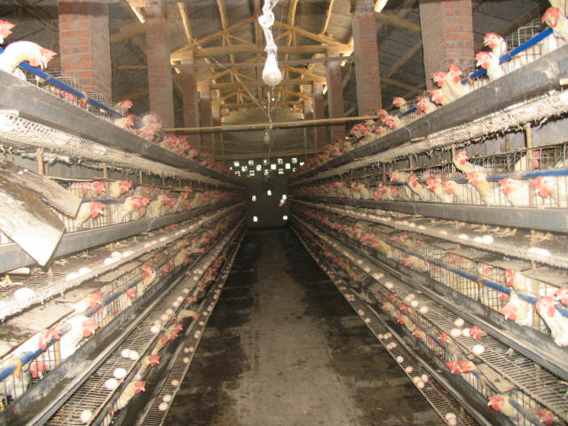
大肠杆菌病是肉鸡常发病
专家表示，大肠杆菌病是鸡群常发病，对肉鸡的生长构成很大的威胁。鸡群之所以易发大肠杆菌病是因为以下三方面的因素：
一是病原因素。首先大肠杆菌是肉鸡体内的常在菌，在体内大量存在，随时都有可能引发病症；其次致病性大肠杆菌血清型多，目前已知的达60多个，一个鸡场往往有多个不同的血清型，难以控制；其三是容易并发或继发感染其它疾病，大肠杆菌病极易与支原体等其它病原合并感染，还容易继发于新城疫、传支等基它鸡病感染之后；其四是耐药菌株的增多，养殖主主要使用抗生素防治大肠感菌病，由于使用不当导致耐药性，降低防治能力。
二是管理因素。首先是鸡场环境管理不佳造成污染，导致大肠杆菌病的滋生和传染；其次是应激频繁，疫苗注射、气候变化、通风不良、饲养密度过大、换料等都能是较大的应激反应，导致鸡群的抵抗力降低，从而感染大肠感菌病；基三是雏鸡鸡苗质量差，极易感染大肠感菌病。
三是疾病因素。首先是多数鸡场普遍存在支原体，一旦感染，大肠杆菌就乘虚而入；其次是肉鸡发生病毒性疾病，抵抗力降低，大肠杆菌就能突破机体防卫而造成发病；其三是免疫力抑制病发生，也能导致抵抗力降低，造成发病。
抗生素饲料添加剂防治大肠杆菌病存在严重的缺陷
基于上述三方面因素，大肠杆菌病极易发生，必须进行有效防治。传统上鸡场采用抗生素饲料添加剂防治大肠杆菌病，但是使用抗生素饲料添加剂存在以下弊端：
首先，社会越来越重视鸡肉抗生素残留问题，很多国家包括中国已经开始限制抗生素饲料添加剂的使用，肯德基、麦当劳等大型用户均禁止采购使用抗生素饲料添加剂的肉鸡。在这种形势下，抗生素饲料添加剂被淘汰是大势所趋，而且用抗生素饲料添加剂饲养的肉鸡的销售也受到很大的限制。
其次，长期滥用搞生素饲料添加剂产生了耐药性，使得抗生素失效，进而失去了防治大肠杆菌病的作用。因此，采用抗生素饲料添加剂的鸡场常有肉鸡大量死亡、死淘率很高的现象。
采用抗菌肽防治大肠杆菌病克服了抗生素的缺陷优势明显
由于抗生素存在严重的缺陷，很多鸡场采用更先进的生物制剂抗菌肽来防治大肠杆菌病。抗菌肽是指昆虫体内经诱导产生的具有抗菌活性的碱性多肽物质，抗菌肽通过破坏病菌细胞膜，造成细胞内容物外泄，从而杀死病毒细胞。抗菌肽具有广谱抗菌活性，对细菌尤其是耐药性细菌具有委强的杀灭作用。相对于抗生素而言，抗菌肽更先进，有以下优势：
首先，抗菌肽是生物制剂，采用抗菌肽防治肉鸡大肠杆菌病不存在抗生素残留的问题，顺应了现代饲养的潮流。
其次，抗菌肽是通过破坏病毒的细胞膜而杀灭病毒的，不仅不存在耐药性的问题，而且具有更广谱抗菌的效果，能够杀灭各种大肠杆菌。
再其次，试验表明，抗菌肽比抗生素的抗菌活性更高，能够更有效地杀灭大肠杆菌，防治效果更好。
因此，采用新型的生物制剂抗菌肽替代抗生素来防治大肠杆菌病具有明显的优势。目前，国内生产抗菌肽饲料添加剂的企业并不多，广州科盛生物技术有限公司是其中的佼佼者，该公司集抗菌肽研发、生产、销售于一体，技术先进，设备一流，生产的“肽子”抗菌肽品质卓越，是替代抗生素饲料添加剂的最佳品种。
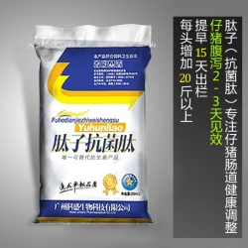
由此可见，在肉鸡饲养业，经营者必须与时俱进，跟上科技发展的潮流，采用“肽子”抗菌肽替代搞生素饲料添加剂，可获取更大更有保障的经营效益。

包修改至满意为止，如需修改请联系QQ2227824934

